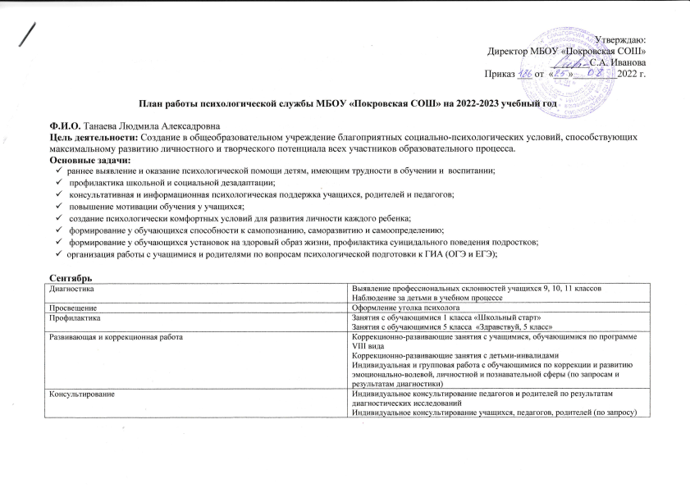

Октябрь
Диагностика | Диагностика готовности к школьному обучению обучающихся 1-х классов  Диагностика школьной мотивации и степени тревожности у обучающихся 5, 10 классов  Наблюдение за процессом адаптации обучающихся 1, 5, 10 классов (посещение уроков, классных мероприятий и т.п.)
Просвещение | Оформление уголка психолога  Система профориентационных занятий для учащихся 9-11 классов
Профилактика | Психологическая игра для обучающихся 1 – 2 классов «Азбука вежливости»  Психологический тренинг для обучающихся 5 классов «Я учусь владеть собой»  Занятия с учащимися 10-х классов на сплочение коллектива на классных часах  Посещение уроков (погружение вместе с детьми)
Развивающая и коррекционная работа | Коррекционно-развивающие занятия с учащимися, обучающимися по программе VIII вида  Коррекционно-развивающие занятия с детьми-инвалидами  Индивидуальная и групповая работа с обучающимися по коррекции и развитию эмоционально-волевой, личностной и познавательной сферы (по запросам и результатам диагностики)
Консультирование | Индивидуальные консультации для классных руководителей 1, 5, 10 классов по результатам диагностик  Индивидуальное консультирование родителей по результатам диагностических исследований  Индивидуальное консультирование учащихся, педагогов, родителей (по запросу)

Ноябрь
Диагностика | Индивидуальная диагностика обучающихся «Подросток в коллективе», 6-7 классы  Наблюдение за детьми в учебном процессе
Просвещение | Психологический лекторий и практикум для родителей и учителей  Система профориентационных занятий для учащихся 9-11 классов
Профилактика | Психологическая игра для обучающихся 1 -3 классов «Умная поляна»  Тренинг в 4 – 5 классах «Планета моего класса»
Развивающая и коррекционная работа | Коррекционно-развивающие занятия с учащимися, обучающимися по программе VIII вида  Коррекционно-развивающие занятия с детьми-инвалидами  Индивидуальная и групповая работа с обучающимися по коррекции и развитию эмоционально-волевой, личностной и познавательной сферы (по запросам и результатам диагностики)
Консультирование | Индивидуальные консультации для учителей 6, 7 классов по результатам диагностик  Индивидуальное консультирование педагогов и родителей по результатам диагностических исследований  Индивидуальное консультирование учащихся, педагогов, родителей (по запросу)

Декабрь
Диагностика | Изучение уровня развития познавательных процессов у обучающихся 1-5 классов  Наблюдение за детьми в учебном процессе
Просвещение | Классные часы общения с учащимися 5 -11 классов (психологические тренинги, игры и практикумы)  Система профориентационных занятий для учащихся 9-11 классов
Профилактика | Психологический тренинг для обучающихся 8 класса «Я учусь владеть собой»
Развивающая и коррекционная работа | Коррекционно-развивающие занятия с учащимися, обучающимися по программе VIII вида  Коррекционно-развивающие занятия с детьми-инвалидами  Индивидуальная и групповая работа с обучающимися по коррекции и развитию эмоционально-волевой, личностной и познавательной сферы (по запросам и результатам диагностики)
Консультирование | Индивидуальные консультации для учителей 1-5 классов по результатам диагностик  Индивидуальное консультирование педагогов и родителей по результатам диагностических исследований  Групповое и индивидуальное консультирование учащихся и их родителей по профессиональному самоопределению  Индивидуальное консультирование учащихся, педагогов, родителей (по запросу)

Январь
Диагностика | Диагностика «Тип личности», 8-11 классы
Просвещение | Психологический лекторий и практикум для родителей и учителей  Система профориентационных занятий для учащихся 9-11 классов
Профилактика | Проведение тренингов личностного роста для обучающихся 1 – 5-х классов «Какой Я»  Посещение уроков
Развивающая и коррекционная работа | Коррекционно-развивающие занятия с учащимися, обучающимися по программе VIII вида  Коррекционно-развивающие занятия с детьми-инвалидами  Индивидуальная и групповая работа с обучающимися по коррекции и развитию эмоционально-волевой, личностной и познавательной сферы (по запросам и результатам диагностики)
Консультирование | Индивидуальные консультации для учителей 8-11 классов по результатам диагностик  Индивидуальное консультирование педагогов и родителей по результатам диагностических исследований  Групповое и индивидуальное консультирование учащихся и их родителей по профессиональному самоопределению  Индивидуальное консультирование учащихся, педагогов, родителей (по запросу)

Февраль
Диагностика | Диагностика самооценки у обучающихся 1 – 8-х классов  Индивидуальная диагностика учащихся, направленных на ППк.
Просвещение | Уроки психологического развития по самовосприятию.  Система профориентационных занятий для учащихся 9-11 классов
Профилактика | Посещение уроков
Развивающая и коррекционная работа | Коррекционно-развивающие занятия с учащимися, обучающимися по программе VIII вида  Коррекционно-развивающие занятия с детьми-инвалидами  Индивидуальная и групповая работа с обучающимися по коррекции и развитию эмоционально-волевой, личностной и познавательной сферы (по запросам и результатам диагностики)
Консультирование | Индивидуальные консультации для учителей 1-8 классов по результатам диагностик  Индивидуальное консультирование педагогов и родителей по результатам диагностических исследований  Групповое и индивидуальное консультирование учащихся и их родителей по профессиональному самоопределению  Индивидуальное консультирование учащихся, педагогов, родителей (по запросу)

Март
Диагностика | Диагностика готовности обучающихся 4-х классов к обучению в школе II ступени  Изучение степени тревожности у обучающихся 1 – 5-х классов  Индивидуальная диагностика обучающихся, направляемых на ППк
Просвещение | Система профориентационных занятий для учащихся 9-11 классов
Профилактика | «Профориентация ребёнка, как один из шагов к успеху на ГИА и ЕГЭ», 9,11-е классы
Развивающая и коррекционная работа | Коррекционно-развивающие занятия с учащимися, обучающимися по программе VIII вида  Коррекционно-развивающие занятия с детьми-инвалидами  Индивидуальная и групповая работа с обучающимися по коррекции и развитию эмоционально-волевой, личностной и познавательной сферы (по запросам и результатам диагностики)
Консультирование | Индивидуальное консультирование педагогов и родителей по результатам диагностических исследований  Групповое и индивидуальное консультирование учащихся и их родителей по профессиональному самоопределению  Индивидуальное консультирование учащихся, педагогов, родителей (по запросу)  Индивидуальные консультации для родителей учащихся по итогам ППк

Апрель
Диагностика | Анкетирование обучающихся и родителей на степень удовлетворенности качеством образовательной среды  Наблюдение за детьми в учебном процессе
Просвещение | Система профориентационных занятий для учащихся 9-11 классов  Занятия-тренинги психологического развития для педагогов
Профилактика | Родительское собрание вместе с обучающимися 4 класса «Что ждёт ученика в 5-ом классе»
Развивающая и коррекционная работа | Коррекционно-развивающие занятия с учащимися, обучающимися по программе VIII вида  Коррекционно-развивающие занятия с детьми-инвалидами  Индивидуальная и групповая работа с обучающимися по коррекции и развитию эмоционально-волевой, личностной и познавательной сферы (по запросам и результатам диагностики)
Консультирование | Индивидуальные консультации для учителей 4 класс по результатам диагностик  Индивидуальное консультирование педагогов и родителей по результатам диагностических исследований  Индивидуальное консультирование учащихся, педагогов, родителей (по запросу)

Май
Диагностика | Наблюдение за детьми в учебном процессе
Просвещение | Занятия-тренинги психологического развития для учащихся и педагогов  Профориентационная работа с выпускниками 9,11 классов
Профилактика | Посещение уроков
Развивающая и коррекционная работа | Коррекционно-развивающие занятия с учащимися, обучающимися по программе VIII вида  Коррекционно-развивающие занятия с детьми-инвалидами  Индивидуальная и групповая работа с обучающимися по коррекции и развитию эмоционально-волевой, личностной и познавательной сферы (по запросам и результатам диагностики)
Консультирование | Групповое и индивидуальное консультирование учащихся и их родителей по профессиональному самоопределению  Индивидуальное консультирование учащихся, педагогов, родителей (по запросу)

Июнь
Диагностика | Наблюдение за детьми во время посещения летнего оздоровительного лагеря
Просвещение | Занятия-тренинги психологического развития для учащихся и воспитателей летнего лагеря
Профилактика | «Мы за здоровый образ жизни!»
Оформление отчетности за учебный год

